ADI SOYADI: |  |  | TARİH:
SINIF : |  | NO: | ALINAN NOT:

2021–2022 EĞİTİM VE ÖĞRETİM YILI …………………………. ORTAOKULU
MATEMATİK DERSİ5. SINIF 1. DÖNEM 2. YAZILI SORULARI
1)Aşağıda verilen üslü sayıların okunuşlarını yazınız. (6puan)  a) 6² :  b) 8³ :  c) 3² : | 6)
2)Aşağıdaki üslü ifadelerin değerlerini bulunuz.  (8 puan)  - 4² =  - 2³ =  - 7² =  - 5³ = | 7) Aşağıda modellenen birim kesirleri altlarına yazınız. (6 puan)
3)Aşağıda verilen işlemlerin sonuçlarını bulunuz.  (9 puan)  a) (9 x 7) - 13 =  b)70 : (12 – 2) =  c) 240 : (10 +50 ) = | 8)Aşağıdaki tam sayılı kesirleri bileşik kesre çeviriniz. (6 puan)  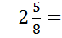…. .  =…..
4)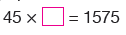 çarpma işleminde verilmeyen sayıyı bulunuz.  (5 puan) | 9)Aşağıdaki bileşik kesirleri tam sayılı kesre çeviriniz. (6 puan)  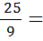 …… = ……
5) (5 puan) | 10) Aşağıdaki çarpma ve bölme işlemlerini zihinden yapınız.  (6 puan)  128 x100 = ……..  48 500 : 1000 = ………

(4 puan)  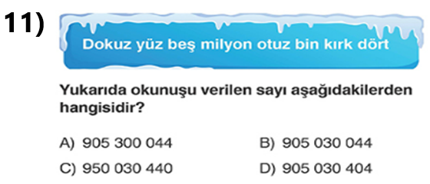 | 15) Aşağıdaki birim kesirleri sayı doğrusunda gösteriniz. (8 puan)
12) (4 puan)  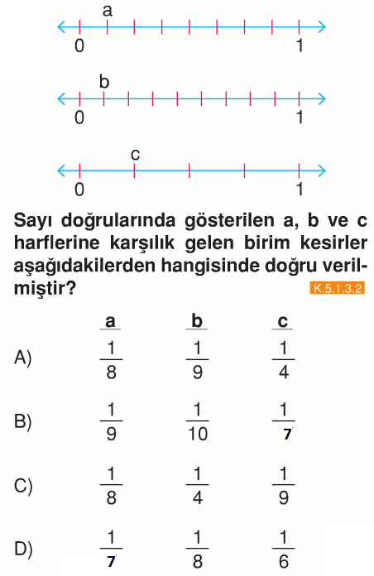 | 16) (4 puan)  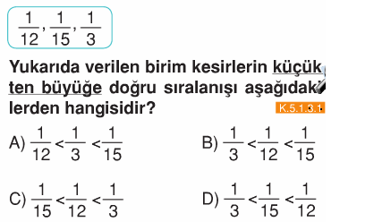
13) (4 puan)  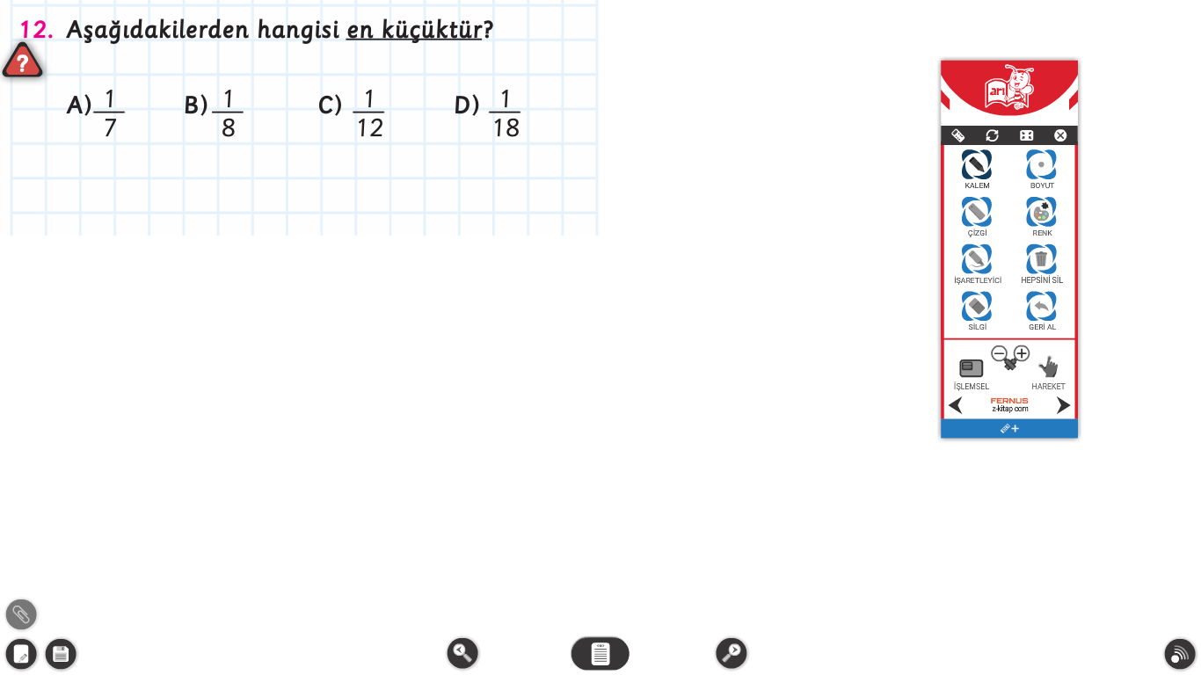 | 17)(4 puan)  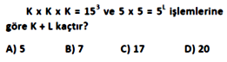
14) Aslı 1990 TL ye satılan bir bilgisayarı, 250 TL peşin ödeyip  geri kalanını 6 eşit taksitle ödeyecektir.  Buna göre, her taksit için kaç TL ödeyecektir?  (5 puan) | 18)(4 puan)  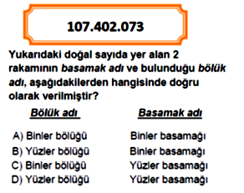
Her sorunun değeri sorunun yanında yazmaktadır.  Başarılar Dilerim☺ | ………………………………….  Matematik Öğretmeni

